Тема 8: «Разработка игры с элементами графики»
Цель работы: Разработать графическое приложение - логическую игру «Пятнашки» (расставь цифры по порядку) на языке C# с использованием Windows Forms
Задание 1
Разработать игру с графическим интерфейсом. Проект должен включать меню с пунктами Файл (если он требуется), Настройки и Справка.
Задание 2 Класс формы
Добавьте в проект настройку параметров игры: времени сеанса игры или уровня сложности игры, цветов некоторых элементов игры, выбора персонажа и др.
Добавьте в проект возможность авторизации (ввода логина) и сохранения результатов игры в двоичный файл. Просмотр предыдущих результатов игры конкретного игрока организуйте при выборе одного из пунктов меню.
Вариант 7.
Игра «Расставь цифры по порядку».
В квадратной коробочке находятся 15 фишек, на которых написаны числа от 1 до 15. Размер коробочки 4х4, таким образом, в коробочке есть одна пустая ячейка. В начале игры фишки перемешаны. Игра состоит в том, чтобы перемещать фишки, используя пустую ячейку, и в итоге выстроить фишки в правильном порядке. Уровень сложности игры зависит от ограничения на время игры.
Программа демонстрирует работу с графикой, с массивами.
Выполнение задания
Form1.cs
using System;
using System.Drawing;
using System.Windows.Forms;

namespace Puzzle15Game
{
public partial class Form1 : Form
{
private GameLogic game;
private Button[,] cells;
private Timer gameTimer;
private int timeLeft;
private int movesCount;
private string difficulty;
private bool gameActive;
private ToolStripStatusLabel statusLabel;

public Form1()
{
InitializeComponent();
InitializeGame();
CreateMenu();
CreateGameField();
CreateStatusBar();
NewGame();
}

private void InitializeGame()
{
difficulty = "Средний";
timeLeft = 300; // 5 минут по умолчанию
movesCount = 0;
gameActive = false;
}

private void CreateMenu()
{
MenuStrip menuStrip = new MenuStrip();

// Файл
ToolStripMenuItem fileMenu = new ToolStripMenuItem("Файл");
ToolStripMenuItem exitItem = new ToolStripMenuItem("Выход");
exitItem.Click += (s, e) => Application.Exit();
fileMenu.DropDownItems.Add(exitItem);

// Настройки
ToolStripMenuItem settingsMenu = new ToolStripMenuItem("Настройки");
ToolStripMenuItem difficultyItem = new ToolStripMenuItem("Уровень сложности");

// Увеличенное время
ToolStripMenuItem easyItem = new ToolStripMenuItem("Легкий (10 мин)");
ToolStripMenuItem mediumItem = new ToolStripMenuItem("Средний (5 мин)");
ToolStripMenuItem hardItem = new ToolStripMenuItem("Сложный (3 мин)");

easyItem.Click += (s, e) => SetDifficulty("Легкий", 600);
mediumItem.Click += (s, e) => SetDifficulty("Средний", 300);
hardItem.Click += (s, e) => SetDifficulty("Сложный", 180);

difficultyItem.DropDownItems.Add(easyItem);
difficultyItem.DropDownItems.Add(mediumItem);
difficultyItem.DropDownItems.Add(hardItem);

ToolStripMenuItem colorItem = new ToolStripMenuItem("Цвет клеток");
colorItem.Click += ColorSettings_Click;
settingsMenu.DropDownItems.Add(difficultyItem);
settingsMenu.DropDownItems.Add(colorItem);

// Справка
ToolStripMenuItem helpMenu = new ToolStripMenuItem("Справка");
ToolStripMenuItem aboutItem = new ToolStripMenuItem("О программе");
aboutItem.Click += About_Click;
ToolStripMenuItem resultsItem = new ToolStripMenuItem("Мои результаты");
resultsItem.Click += ShowResults_Click;
helpMenu.DropDownItems.Add(aboutItem);
helpMenu.DropDownItems.Add(resultsItem);

menuStrip.Items.Add(fileMenu);
menuStrip.Items.Add(settingsMenu);
menuStrip.Items.Add(helpMenu);

this.MainMenuStrip = menuStrip;
this.Controls.Add(menuStrip);
}

private void SetDifficulty(string diff, int seconds)
{
difficulty = diff;
timeLeft = seconds;
if (gameActive)
{
NewGame();
}
}

private void ColorSettings_Click(object sender, EventArgs e)
{
ColorDialog colorDialog = new ColorDialog();
if (colorDialog.ShowDialog() == DialogResult.OK)
{
for (int i = 0; i < 4; i++)
{
for (int j = 0; j < 4; j++)
{
if (cells[i, j].Text != "")
cells[i, j].BackColor = colorDialog.Color;
}
}
}
}

private void About_Click(object sender, EventArgs e)
{
MessageBox.Show("Игра «Пятнашки» (Расставь цифры по порядку)\nВерсия 1.0\n\nЦель: расставить числа от 1 до 15 по порядку.\nПеремещайте фишки кликом мыши.", "О программе", MessageBoxButtons.OK, MessageBoxIcon.Information);
}

private void ShowResults_Click(object sender, EventArgs e)
{
var results = UserAuth.GetResultsForCurrentUser();
if (results.Count == 0)
{
MessageBox.Show("У вас пока нет сохранённых результатов!", "Результаты", MessageBoxButtons.OK, MessageBoxIcon.Information);
return;
}
string message = "Ваши результаты:\n\n";
foreach (var res in results)
{
message += $"📅 {res.Date.ToShortDateString()} | {res.Difficulty} | Ходов: {res.Moves} | Время: {res.TimeSeconds} сек\n";
}
MessageBox.Show(message, "Мои результаты", MessageBoxButtons.OK, MessageBoxIcon.Information);
}

private void CreateGameField()
{
int startY = 40;
int cellSize = 80;
Panel panel = new Panel();
panel.Size = new Size(cellSize * 4 + 10, cellSize * 4 + 10);
panel.Location = new Point((this.ClientSize.Width - panel.Width) / 2, startY);

cells = new Button[4, 4];
for (int i = 0; i < 4; i++)
{
for (int j = 0; j < 4; j++)
{
Button btn = new Button();
btn.Size = new Size(cellSize, cellSize);
btn.Location = new Point(j * cellSize, i * cellSize);
btn.Font = new Font("Arial", 20, FontStyle.Bold);
btn.BackColor = Color.White;

// Сохраняем координаты в Tag
btn.Tag = new Point(i, j);
btn.Click += Cell_Click;

cells[i, j] = btn;
panel.Controls.Add(btn);
}
}
this.Controls.Add(panel);
}

private void CreateStatusBar()
{
StatusStrip statusStrip = new StatusStrip();
statusLabel = new ToolStripStatusLabel();
statusStrip.Items.Add(statusLabel);
this.Controls.Add(statusStrip);
}

private void NewGame()
{
game = new GameLogic();
game.Shuffle(300);
movesCount = 0;
gameActive = true;

if (gameTimer != null)
gameTimer.Stop();

gameTimer = new Timer();
gameTimer.Interval = 1000;
gameTimer.Tick += GameTimer_Tick;
gameTimer.Start();

UpdateBoard();
UpdateStatus();
}

private void UpdateBoard()
{
for (int i = 0; i < 4; i++)
{
for (int j = 0; j < 4; j++)
{
int val = game.GetNumberAt(i, j);
cells[i, j].Text = val == 0 ? "" : val.ToString();
cells[i, j].BackColor = val == 0 ? Color.LightGray : Color.White;
}
}
}

// Метод обработки клика
private void Cell_Click(object sender, EventArgs e)
{
if (!gameActive) return;

Button clicked = sender as Button;
if (clicked == null) return;

// Получаем координаты из Tag
Point coords = (Point)clicked.Tag;
int row = coords.X;
int col = coords.Y;

// Пытаемся переместить фишку
if (game.Move(row, col))
{
movesCount++;
UpdateBoard();
UpdateStatus();

if (game.IsSolved())
{
GameWin();
}
}
}

private void GameTimer_Tick(object sender, EventArgs e)
{
if (timeLeft > 0)
{
timeLeft--;
UpdateStatus();
}
else
{
GameLose();
}
}

private void GameWin()
{
gameActive = false;
gameTimer.Stop();

int spentTime = (difficulty == "Легкий" ? 300 : difficulty == "Средний" ? 120 : 60) - timeLeft;

UserAuth.SaveResult(new GameResult
{
PlayerName = UserAuth.CurrentUser,
Moves = movesCount,
TimeSeconds = spentTime,
Date = DateTime.Now,
Difficulty = difficulty
});

MessageBox.Show($"ПОБЕДА!\n\nХодов: {movesCount}\nВремя: {spentTime} сек\nРезультат сохранён!", "Поздравляем!", MessageBoxButtons.OK, MessageBoxIcon.Information);

NewGame();
}

private void GameLose()
{
gameActive = false;
gameTimer.Stop();
MessageBox.Show($"Время вышло!\n\nВы не успели собрать головоломку.", "Поражение", MessageBoxButtons.OK, MessageBoxIcon.Warning);
NewGame();
}

private void UpdateStatus()
{
int minutes = timeLeft / 60;
int seconds = timeLeft % 60;
statusLabel.Text = $"Игрок: {UserAuth.CurrentUser} | Сложность: {difficulty} | Время: {minutes:D2}:{seconds:D2} | Ходов: {movesCount}";
}
}
}
LoginForm.cs
using System;
using System.Windows.Forms;

namespace Puzzle15Game
{
public partial class LoginForm : Form
{
public LoginForm()
{
InitializeComponent();
}

private void ButtonOK_Click(object sender, EventArgs e)
{
if (string.IsNullOrWhiteSpace(textBoxLogin.Text))
{
MessageBox.Show("Введите логин!", "Ошибка", MessageBoxButtons.OK, MessageBoxIcon.Warning);
return;
}
UserAuth.CurrentUser = textBoxLogin.Text.Trim();
this.DialogResult = DialogResult.OK;
this.Close();
}

private void ButtonCancel_Click(object sender, EventArgs e)
{
this.DialogResult = DialogResult.Cancel;
this.Close();
}
}
}
GameLogic.cs
using System;
using System.Collections.Generic;

namespace Puzzle15Game
{
public class GameLogic
{
public int[,] Board { get; private set; }
public int EmptyRow { get; private set; }
public int EmptyCol { get; private set; }
public int Size { get; } = 4;

public GameLogic()
{
Board = new int[Size, Size];
InitializeBoard();
}

private void InitializeBoard()
{
int value = 1;
for (int i = 0; i < Size; i++)
for (int j = 0; j < Size; j++)
{
Board[i, j] = value++;
}
Board[Size - 1, Size - 1] = 0;
EmptyRow = Size - 1;
EmptyCol = Size - 1;
}

public void Shuffle(int moves = 300)
{
Random rand = new Random();
for (int step = 0; step < moves; step++)
{
var possibleMoves = GetPossibleMoves();
var move = possibleMoves[rand.Next(possibleMoves.Count)];
Move(move.Item1, move.Item2);
}
}

private List<(int, int)> GetPossibleMoves()
{
var moves = new List<(int, int)>();
if (EmptyRow > 0) moves.Add((EmptyRow - 1, EmptyCol));
if (EmptyRow < Size - 1) moves.Add((EmptyRow + 1, EmptyCol));
if (EmptyCol > 0) moves.Add((EmptyRow, EmptyCol - 1));
if (EmptyCol < Size - 1) moves.Add((EmptyRow, EmptyCol + 1));
return moves;
}

public bool Move(int row, int col)
{
if ((Math.Abs(row - EmptyRow) + Math.Abs(col - EmptyCol)) != 1)
return false;

Board[EmptyRow, EmptyCol] = Board[row, col];
Board[row, col] = 0;
EmptyRow = row;
EmptyCol = col;
return true;
}

public bool IsSolved()
{
int expected = 1;
for (int i = 0; i < Size; i++)
for (int j = 0; j < Size; j++)
{
if (i == Size - 1 && j == Size - 1)
return Board[i, j] == 0;
if (Board[i, j] != expected)
return false;
expected++;
}
return true;
}

public int GetNumberAt(int row, int col) => Board[row, col];
}
}
UserAuth.cs
using System;
using System.Collections.Generic;
using System.IO;
using System.Linq;
using System.Runtime.Serialization.Formatters.Binary;

namespace Puzzle15Game
{
[Serializable]
public class GameResult
{
public string PlayerName { get; set; }
public int Moves { get; set; }
public int TimeSeconds { get; set; }
public DateTime Date { get; set; }
public string Difficulty { get; set; }
}

public static class UserAuth
{
private static string ResultsFile = "results.bin";
public static string CurrentUser { get; set; }

public static void SaveResult(GameResult result)
{
List<GameResult> results = LoadAllResults();
results.Add(result);
using (FileStream fs = new FileStream(ResultsFile, FileMode.Create))
{
BinaryFormatter formatter = new BinaryFormatter();
formatter.Serialize(fs, results);
}
}

public static List<GameResult> LoadAllResults()
{
if (!File.Exists(ResultsFile))
return new List<GameResult>();
using (FileStream fs = new FileStream(ResultsFile, FileMode.Open))
{
BinaryFormatter formatter = new BinaryFormatter();
return (List<GameResult>)formatter.Deserialize(fs);
}
}

public static List<GameResult> GetResultsForCurrentUser()
{
return LoadAllResults().Where(r => r.PlayerName == CurrentUser).ToList();
}
}
}
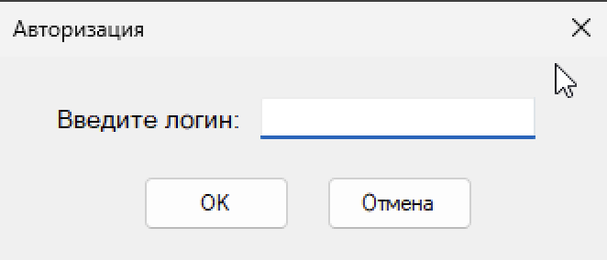
Авторизация
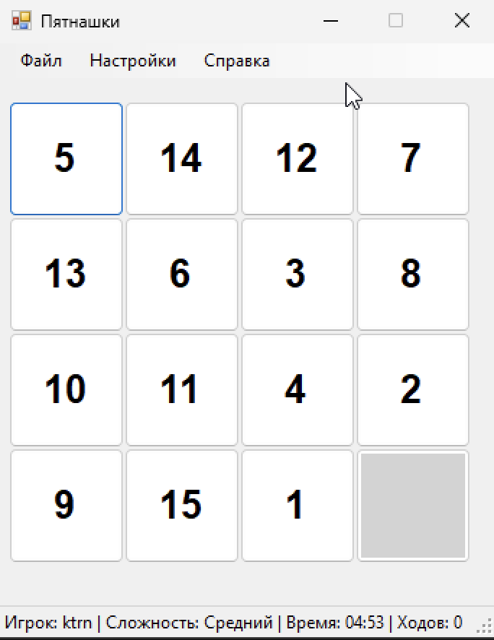
Игра
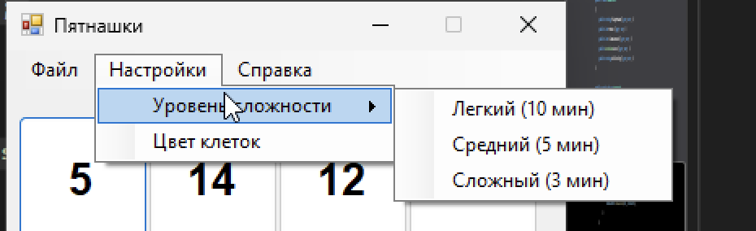
Меню настроек
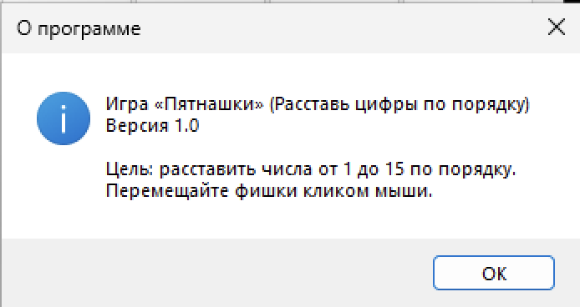
О программе
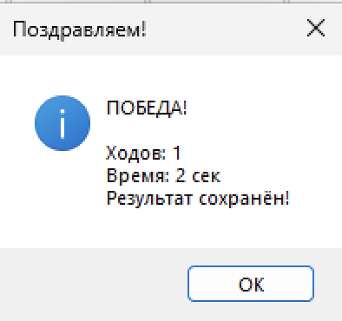
Победа
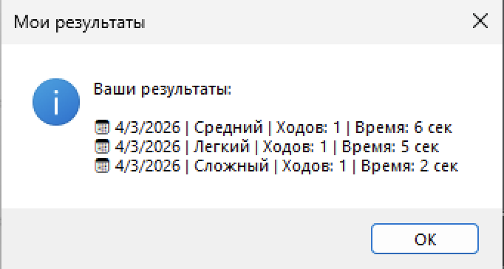
Результаты
Сценарий использования программы:
1. Авторизация
Пользователь запускает программу → вводит логин в появившемся окне → нажимает «OK».
Если логин не введён — программа просит повторить.
При нажатии «Отмена» — программа закрывается.
2. Главное окно
После авторизации открывается игровое поле 4×4 с перемешанными фишками.
Вверху — меню: «Файл», «Настройки», «Справка».
Внизу — статусная строка с именем игрока, уровнем сложности, оставшимся временем и счётчиком ходов.
3. Настройка игры
Пользователь может:
- Выбрать уровень сложности (Легкий / Средний / Сложный) через меню «Настройки» → время игры меняется.
- Изменить цвет фишек через меню «Настройки» → «Цвет клеток» → выбрать цвет в диалоговом окне.
4. Игровой процесс
Пользователь кликает по фишке, соседней с пустой клеткой → фишка перемещается.
Счётчик ходов увеличивается, таймер уменьшается.
Цель — расставить числа по порядку от 1 до 15, оставив пустую клетку в правом нижнем углу.
5. Завершение игры
При победе: появляется сообщение с количеством ходов и затраченным временем → результат автоматически сохраняется в двоичный файл → игра начинается заново.
При поражении (время вышло): появляется сообщение о проигрыше → игра начинается заново.
6. Просмотр результатов
Пользователь выбирает меню «Справка» → «Мои результаты» → появляется окно со списком всех сохранённых партий текущего игрока (дата, сложность, ходы, время).
7. Выход из игры
Пользователь выбирает «Файл» → «Выход» → программа закрывается.

